数字图像Matlab实验

丁广太等
上海大学计算机工程与科学学院
2019年8月
目录
1. Matlab 7.6简单入门 1
1.1启动 1
1.2 Matlab的使用方式 1
1.3交互方式的使用 1
1.4 Matlab的程序工作方式 1
1.5基本命令 2
1.6基本函数 2
1.7 数据类型及运算 2
1.8 Matlab程序控制流 3
实验1 Matlab基本运算 5
实验2 认识数字图像 5
实验3 图像增强 10
实验4 彩色图象处理 14
实验5 图像变换 17
实验6 频域图像增强 21
习题6.1 理想低通（高通）滤波器 21
习题6.2 Butterworth滤波器 22
实验7 图像编码 23
实验8 图像分析 23
习题8.1 印刷体字符识别 23
习题8.2 手写体字符识别 33

说明

本实验手册仅供以Matlab为实验平台学习《数字图像处理》课程时使用，本材料基本上自成体系，内容封闭，是《数字图像处理》课程的辅助资料。《数字图像处理》课程所要求的实验作业，由任课老师另行布置。

1. Matlab 7.6简单入门
Matlab是Mathworks公司推出的科技应用软件.

1.1启动
点击Matlab/bin/matlab.exe, 打开Matlab的工作窗(或指令窗)

1.2 Matlab的使用方式
①指令行操作之直接交互工作方式;
②使用matlab编程语言之程序设计方式.

1.3交互方式的使用
在Matlab工作窗（如图1所示，Command Window）中一般输入以下三种指令行:
①命令
②表达式
③赋值语句:变量=表达式
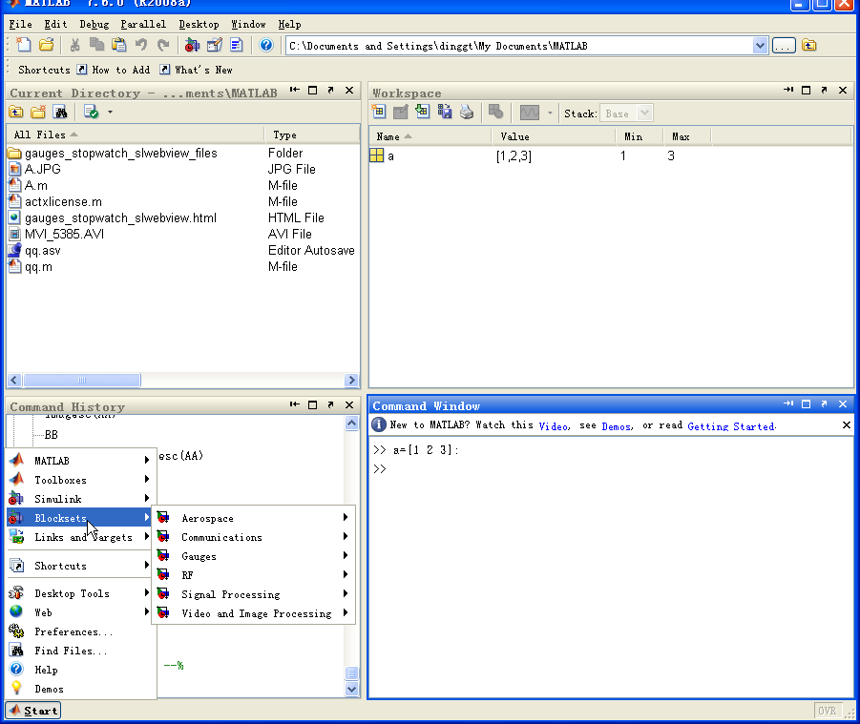
图1 Matlab工作窗

1.4 Matlab的程序工作方式
step 1. File→New→M-file %打开Matlab程序工作窗Editor/Debugger
step 2. 编写Matlab程序；Tools→Run

1.5基本命令
quit %退出Matlab
clc %清除指令窗口
clear %从内存中清除变量和函数
clf %清除当前图
pack %合并工作内存中的碎块
dir %列出文件
cd %改变或显示当前工作目录
disp %显示矩阵和文字内容
size %确定矩阵的维数
demo %演示程序
help %在线帮助
delete %删除文件
whos %列出工作内存中的变量细节
xpimage %图像处理性能的演示
imagedemo %同上

1.6基本函数
figure %创建图形窗口
image %创建图形窗口
imshow %显示图像
colormap %设置配色图
rgb2hsv %将rgb图像转换成hsv图像
hsv2rgb %将hsv图像转换成rgb图像
rgb2ycbcr %将rgb图像转换成ycbcr图像
ycbcr2rgb %将ycbcr图像转换成rgb图像
abs %幅值
fft2 %二维快速Fourier变换
ifft2 %二维快速Fourier反变换
log %自然对数
dct2 %二维快速余弦变换
idct2 %二维快速余弦反变换
image %与imshow相似
imfinfo %显示图像参数

1.7 数据类型及运算
1)Matlab的基本数据类型为矩阵(实数皆看成1×１的矩阵)，矩阵的基本运算同线性代数
A+B %矩阵相加
- B %矩阵相减
A*B %矩阵相乘
A.*B %矩阵对应元素相乘

2)标量与矩阵进行运算的规定
S+B=sE+B
s-B=sE-B
- s=B-sE
s*B=sE*B
3)其他运算
inv(B)=B⁻¹
A^n=A^{n}, A.^n=(a_{ij}^n)
exp(A)=(exp(a_{ij}))
log(A)=(log(a_{ij}))
f(A)=(f(a_{ij}))
A’=A/
4）矩阵的输入
直接输入
A=[1 2 3;
4 5 6;
7 8 9]
矩阵编辑器
edit A
5)指令行结果的输出
(有如下三个要点)
指令行后有分号, 不输出结果
指令行后无分号, 输出运算结果
表达式后按回车, 则ans=之后, 给出结果
6)冒号运算符
设A是m*n矩阵
B=A(:,r) %由第r列元素组成的矩阵
B=A(s,:) %由第s行元素组成的矩阵
B=A(s1:s2,r1:r2) %取A的子矩阵
B=A([1 3 5],:) %由A的1,3,5行组成的矩阵
7)给矩阵作标志
L=X<=0.5; %标志矩阵X中其值小于0.5的元素的位置(小于0.5的元素替换为1, 其余为零,作成一个新矩阵)
8)Laplacian算子
del2( )%五点离散拉普拉斯算子

1.8 Matlab程序控制流
1)注释
%号为串首元素的一行字符串

2)循环结构
for-end | while-end
for 循环变量=循环初值：增量值：循环终值  语句组  end | while 逻辑表达式  语句组  end
3)分支结构
if-else-end | switch-case-end
if 逻辑表达式  语句体1  else  语句体2  end | switch 表达式  case value1  语句体1  case valueN  语句体N  otherwise  语句体N+1  end

实验1 Matlab基本运算
习题1.1 四则运算.
习题1.2 矩阵运算.

实验2 认识数字图像
imfinfo('test.jpg') %显示图像文件1.jpg的属性

习题2.1 读一幅图像(灰度值图像或彩色图像), 研究其图像参数.

A=imread ('test.jpg'); %读图像1.jpg,并将像素值阵列赋给矩阵A
imshow(A); %显示图像A
A ↙ %显示图像A的像素值(若图像过大,显示时间就会过长,按ctrl+C终止)
whos↙ %显示内存中各变量的类型,包括A

显示图像A的一个局部:
B=A(1:100,1:100,:);
C= A(101:200, 101:200,:);
imshow(B);
imshow(C);
subplot(1,3,1),imshow(A);
subplot(1,3,2),imshow(B);
subplot(1,3,3),imshow(C);

习题2.2 读一幅彩色图像,以灰度值图像的形式显示其RGB各分量,并比较之.

B=imread('test.jpg'); %读彩色图像test.jpg,并将像素值阵列赋给矩阵B
imshow(B); %显示图像B
B ↙ %显示图像B的像素值

whos

BR=B(:,:,1); %B的红色分量
BG=B(:,:,2); %B的绿色分量
BB=B(:,:,3); %B的蓝色分量

imshow(BR);
imshow(BG);
imshow(BB);

whos

%将三幅图像放在一起进行比较:
subplot(1,3,1),imshow(BR);
subplot(1,3,2),imshow(BG);
subplot(1,3,3),imshow(BB);

习题2.４ 读一幅彩色图像,以彩色图像的形式显示其RGB各分量,并比较其异同.

BRR=B;
BRR(:,:,2)=0; %去掉B的绿色分量
BRR(:,:,3)=0; %去掉B的蓝色分量
imshow(BRR);

BGG=B;
BGG(:,:,1)=0;
BGG(:,:,3)=0; %去掉B的红、蓝色分量
imshow(BGG);

BBB=B;
BBB(:,:,1)=0;
BBB(:,:,2)=0; %去掉B的红、绿色分量
imshow(BBB);

%将三幅图像放在一起进行比较:
subplot(1,3,1),imshow(BRR);
subplot(1,3,2),imshow(BGG);
subplot(1,3,3),imshow(BBB);

习题2.５ 读一幅彩色图像,进行颜色模式转换，以灰度值图像的形式显示其HSI各分量,并比较其异同.

C=rgb2hsv(B); %将彩色图像进行模式转换
H=C(:,:,1);
S=C(:,:,2);
I=C(:,:,3);
imshow(H); %显示B的色度分量
imshow(S); %显示B的饱和度分量
imshow(I); %显示B的亮度分量

习题2.6 研究imwrite,将一个矩阵里的数据写进一个jpg图像文件里.

习题2.7 傅立叶变换与滤波
total_time_t=10; %总时间
dalta_t=0.01; %采样间隔
frequency=1/ dalta_t;
dalta_u=frequency /N;
N= total_time_t / dalta_t; %采样点数
t=0: dalta_t: total_time_t;
y=sin(2*pi*t)+sin(4*2*pi*t)+sin(8*2*pi*t);
subplot(4,1,1);plot(t,y);%显示10秒原始信号

ffty=fft(y); %y的傅立叶变换
u=N/2+1; %取y的傅立叶变换数据用于显示
half_ffty= ffty (1:u);
i=0: frequency /N: frequency /2; % frequency/N为频率域空间采样频率
subplot(4,1,2);plot(i,abs(half_ffty));%显示信号的傅立叶变换

h=5;
w=4;%清除频率为4的信号,清除宽度为h
ffty (N-w/dalta_u-h:N-w/dalta_u+h)=0;
ffty (w/dalta_u-h:w/dalta_u+h)=0;
w=8; %清除频率为8的信号,清除宽度为h
ffty (N-w/dalta_u-h:N-w/dalta_u+h)=0;
ffty (w/dalta_u-h:w/dalta_u+h)=0;
half_ffty = ffty (1:u);
subplot(4,1,3);plot(i,abs(half_ffty));%显示滤波以后的信号的频谱

z=ifft(ffty);
subplot(4,1,4);plot(t,real(z)); %显示滤波以后的信号
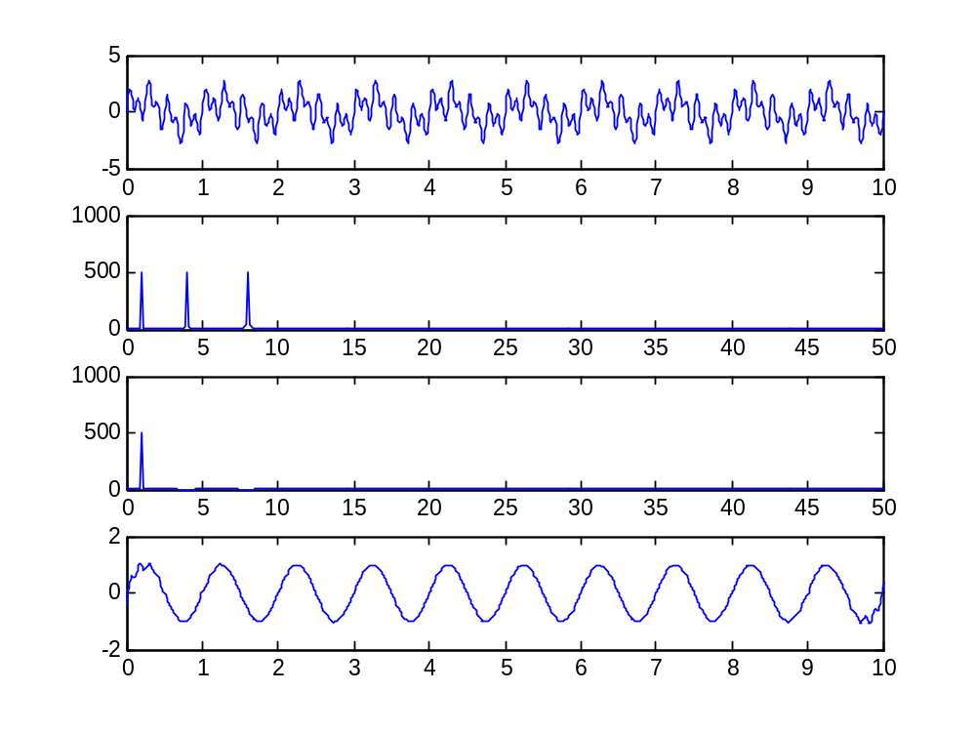
习题2.8 对图象进行压扩变换
%clear all;
I=imread('A.jpg');
imshow(I);
pause;
tt=255;
maxmax=log(1+tt*tt)/log(1+tt);
y=(255/maxmax)*log(1+double(I)*tt)/log(1+tt);
yy=uint8(y);
imshow(yy);
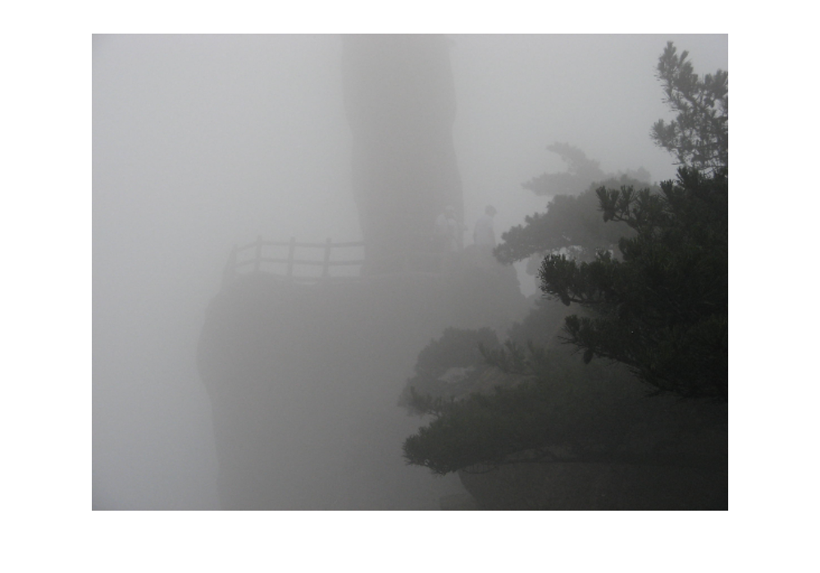
习题2.9 第二章讲义第33页,对图象进行像素复制整数倍放大.
clear all;
I=imread('AA.jpg');
II=size(I);
t=2;
X=II(1)*t;
Y=II(2)*t;
B=zeros(X,Y);
for i=1:X/t
for j=1:Y/t
B(i*t-1,j*t-1)=I(i,j);
B(i*t-1,j*t)=I(i,j);
B(i*t,j*t-1)=I(i,j);
B(i*t,j*t)=I(i,j);
end
end
imwrite(uint8(B),'b.bmp','bmp');

习题2.10 对图像进行任意角度旋转
clear all;
I=imread('AA.jpg');
II=size(I)
theta=1.2;
X=fix(sqrt(II(1)*II(1)+II(2)*II(2))+1);
Y=X;
B=zeros(X,Y,3);
% x-x0=cos(theta)*(i-i0)-sin(theta)*(j-j0)
% y-y0=sin(theta)*(i-i0)+cos(theta)*(j-j0)
x0=fix(II(1)/2);
y0=fix(II(2)/2);
i0=fix(X/2);
j0=fix(Y/2);
for i=1:X
for j=1:Y
x=fix(x0+cos(theta)*(i-i0)-sin(theta)*(j-j0));
y=fix(y0+sin(theta)*(i-i0)+cos(theta)*(j-j0));
if x>1 && x<II(1) && y>1 && y<II(2)
B(i,j,1)=I(x,y,1);
B(i,j,2)=I(x,y,2);
B(i,j,3)=I(x,y,3);
end
end
end
imshow(uint8(B));
imwrite(uint8(B),'b.bmp','bmp');

习题2.11 图像渐变
clear all
X1=imread('x1.jpg');
X2=imread('x2.jpg');
XX1=size(X1);
XX2=size(X2);
Y=X1;
I=min(XX1(1),XX2(1));
J=min(XX2(2),XX2(2));

for i=1:9
for xxx=1:I
for yyy=1:J
Y(xxx,yyy,:)=i/10*X1(xxx,yyy,:)+(1-i/10)*X2(xxx,yyy,:);
end
end
Z=uint8(Y);
subplot(3,3,i),imshow(Z);
end
习题2.12 对bmp图象文件进行操作

实验3 图像增强
- 直接灰度变换
习题3.1 图象反转
习题3.2对数变换
习题3.3幂次变换
AA=imread('A.jpg');
CC=double(AA(:,:,1))+double(AA(:,:,2))+double(AA(:,:,3));
BB=CC;
WH=size(CC);
W=WH(1);
H=WH(2);
for i=1:W
for j=1:H
BB(i,j)=CC(i,j)+255*(1/(CC(i,j)+1))*CC(i,j);
%BB(i,j)=255-CC(i,j);
%BB(i,j)=255/log(155)*log(1+CC(i,j));
end
end
colormap(gray);
subplot(1,2,1),imagesc(AA);
subplot(1,2,2),imagesc(BB);

习题3.4 位面图切割
colormap(gray);
bb=imread('head.jpg');
for k=1:8
cc=rem(double(bb),2^k);
ee=fix(cc/2^(k-1));
ff=ee*250;
subplot(2,4,k),imagesc(ff);
title(k-1);
end;
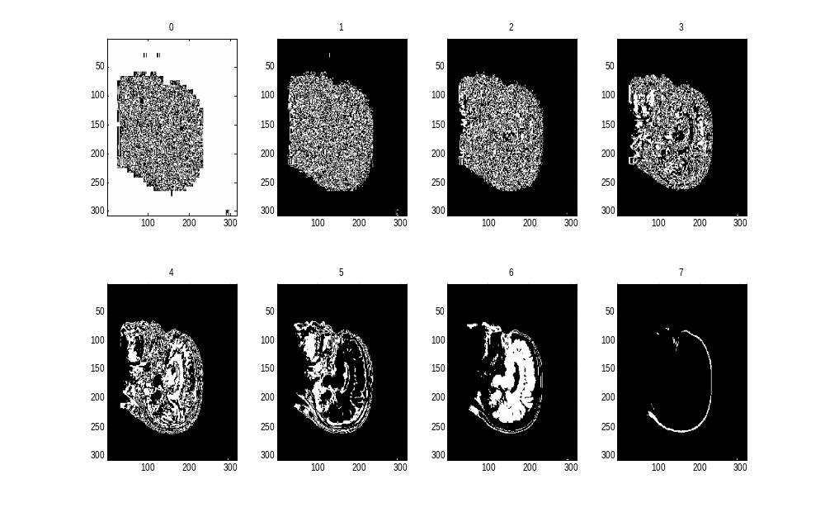
- 数据隐藏
b=imread('a.bmp');%
c=b(:,:,1);
bb=imread('b.bmp');%请用图画做一个水印图象b.bmp与a.bmp规格要相同
cc=rem(double(bb),2);
for k=1:8
d=double(c)+2^(k-1)*double(cc);
%subplot(2,4,k),imshow(uint8(d));
subplot(2,4,k),imagesc(d);
%subplot(2,4,k),image(d);
title(k-1);
end;

- 图像的灰度直方图
a=imread('a.jpg');
b=a(:,:,1);
imshow(b);
figure, imhist(b,64); %作b的灰度直方图，64 可改为128, 256等

- 直方图均衡化
a=imread('a.jpg');
b=a(:,:,1);
imshow(b);
c=histeq(b); %对b进行直方图均衡化
imshow(c) ;
figure, imhist(b,64); %作b的灰度直方图，64 可改为128, 256等

- 领域平均法平滑滤波
a=imread('a.jpg');
b=a(:,:,1);
c=[0.1 0.1 0.1
  - 0.2 0.1
  - 0.1 0.1];
d=conv2(b,c);
imagesc(d);

- 中值滤波
a=imread('a.jpg');
b=a(:,:,1);
d=medfilt2(b,[ m n]); %[m,n]为滤波模板的规格
imagesc(d);

- 拉普拉斯锐化
a=imread('1.jpg');
b=a(:,:,1);
c=[0 1 0
1 -4 1
0 1 0 ]
d=conv2(b,c);
imagesc(d);

习题3.5 中值滤波
a=imread('fig6.jpg');
imshow(a);
pause;
d=medfilt2(a,[3 5]);
imshow(d);
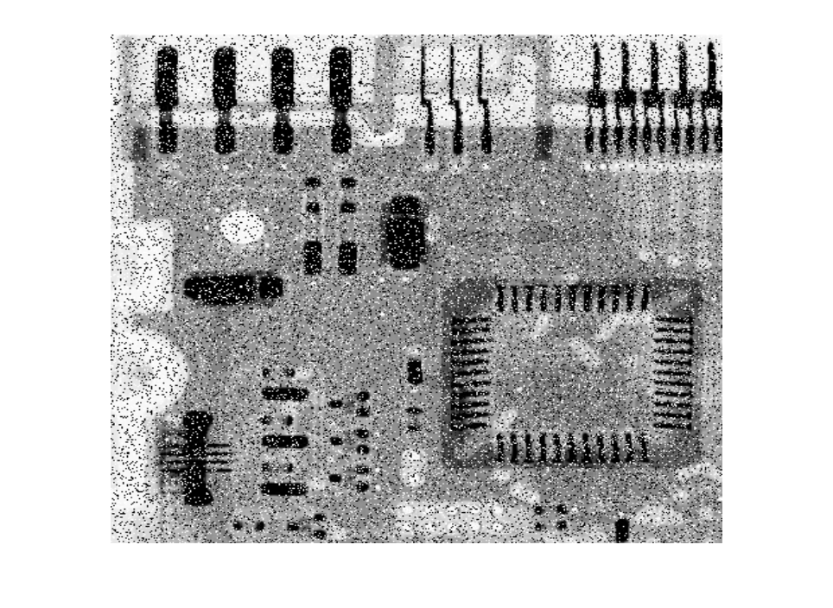

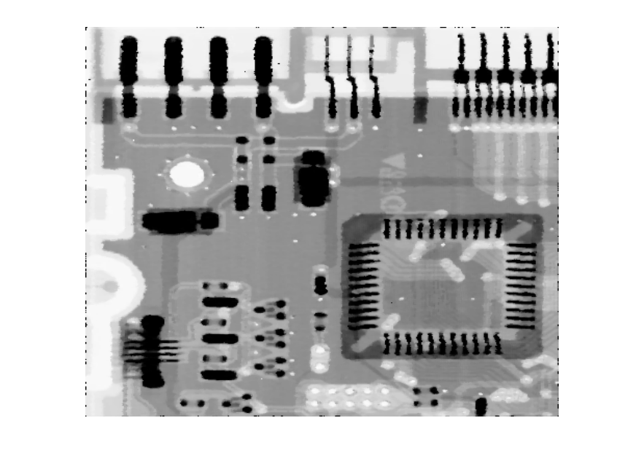
- 与图象滤波相关的几个Matlab函数
- imnoise
参见imnoise_test.m
I = imread('Fig45.jpg');
J = imnoise(I,'salt & pepper',0.02);
subplot(1,2,1), imshow(I);
subplot(1,2,2),imshow(J);
- fspecial
- filter2
参见filter2_test.m
I = imread('cameraman.tif');
subplot(2,2,1);
imshow(I); title('Original Image');
H = fspecial('motion',20,45);
MotionBlur = imfilter(I,H,'replicate');
subplot(2,2,2);
imshow(MotionBlur);title('Motion Blurred Image');
H = fspecial('disk',10);
blurred = imfilter(I,H,'replicate');
subplot(2,2,3);
imshow(blurred); title('Blurred Image');
H = fspecial('unsharp');
sharpened = imfilter(I,H,'replicate');
subplot(2,2,4);
imshow(sharpened); title('Sharpened Image');
- medfilter2
- fftshift
参见fftshift_test.m

实验4 彩色图象处理

习题4.1 直方图的一个应用(真假币鉴别，仅供教学实验参考)
a=imread('rmb.jpg');
subplot(2,2,1);imagesc(a);xlabel(‘真币');
b=rgb2hsv(a);
b1=b(:,:,1);
subplot(2,2,2);imhist(b1,64);xlabel(‘色调');
b2=b(:,:,2);
subplot(2,2,3);imhist(b2,64);xlabel(‘饱和度');
b3=b(:,:,3);
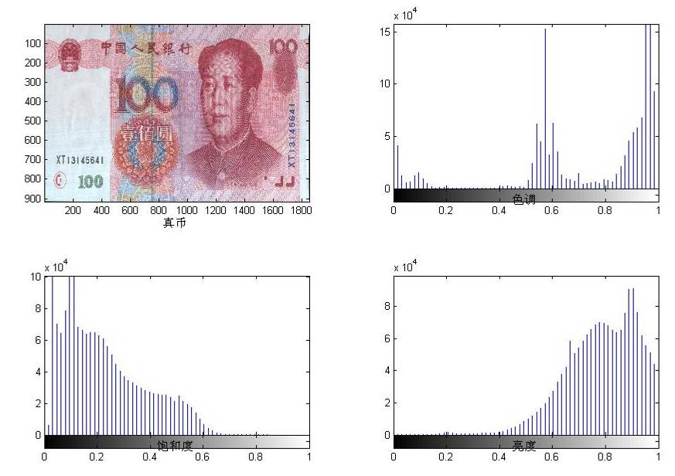
subplot(2,2,4);imhist(b3,64); xlabel(‘亮度');

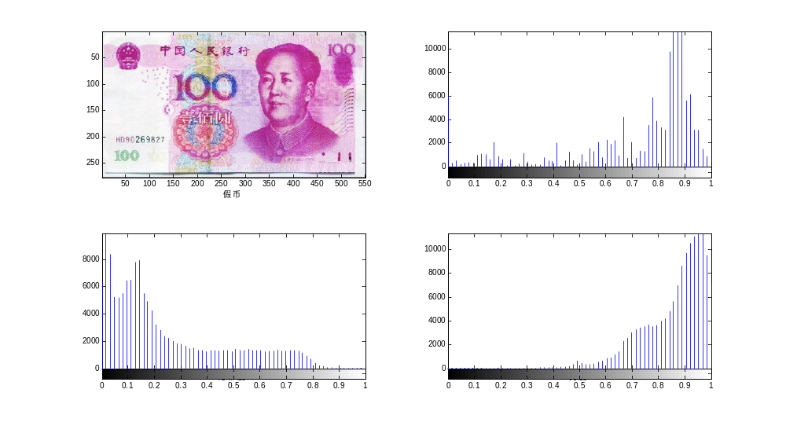

习题4.2 运用调色板设计技术将灰度图像彩色化。
clear all;
a1=imread('a1.jpg');%将原始图像读到a1里
aa=double(a1);
a2=uint8((aa(:,:,1)+aa(:,:,2)+aa(:,:,3))/3); %求原始图像的灰度图象，设为a2

%以另外的图像为素材，制作一个调色板
d1=imread('a2.jpg');%读该图像
dd=double(d1);
d2=uint8((dd(:,:,1)+dd(:,:,2)+dd(:,:,3))/3);%求该图象的灰度图象
table=ones(256,4);%设置一个调色板table
d=size(d2);%求d2的行宽和列宽
%将亮度相同的像素进行统计，亮度相同的像素的RGB分量的值按分量全部加起来，并将结果放置在table里。
for i=1:d(1)
for j=1:d(2)
table(d2(i,j)+1,1)= table(d2(i,j)+1,1)+dd(i,j,1);
table(d2(i,j)+1,2)= table(d2(i,j)+1,2)+dd(i,j,2);
table(d2(i,j)+1,3)= table(d2(i,j)+1,3)+dd(i,j,3);
table(d2(i,j)+1,4)= table(d2(i,j)+1,4)+1;
end
end
%规范调色板：将调色板中的值规范到0到255之间
for i=1:256
table(i,1)=uint8( table(i,1)/table(i,4));
table(i,2)= uint8(table(i,2)/table(i,4));
table(i,3)=uint8( table(i,3)/table(i,4));
end
%调色板制作完毕

a3=a1;%设新图像为a3
%如下程序段将灰度图象a2里的像素值用对应的调色板里的RGB植代替，形成一个新图像a3
b=size(a2);
for i=1:b(1)
for j=1:b(2)
a3(i,j,1)= table(a2(i,j)+1,1);
a3(i,j,2)=table(a2(i,j)+1,2);
a3(i,j,3)=table(a2(i,j)+1,3);
end
end
%替代完成

%显示结果如下:
aa=double(a3);
a4=uint8((aa(:,:,1)+aa(:,:,2)+aa(:,:,3))/3);
subplot(2,2,1);imshow(a1);xlabel('A:原始图像');
subplot(2,2,2);imshow(a2);xlabel('B:原始图像的灰度图象');
subplot(2,2,3);imshow(uint8(a3));xlabel('C:还原图像');
subplot(2,2,4);imshow(a4);xlabel('D:再灰度化图像');
sa=0

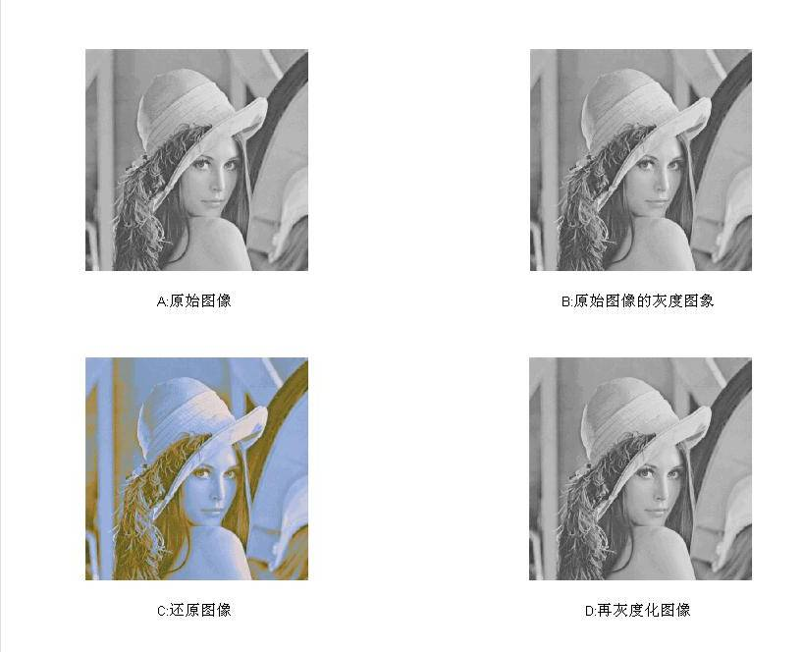

实验5 图像变换
习题5.1对数字图像作图像变换，观察其振幅谱
clear all;
I=imread('fig6.jpg');
subplot(2,2,1);imshow(I);
F=FFT2(I);
subplot(2,2,2);imshow(log(1+abs(F)),[0 10],'notruesize');
C=dct2(I);
subplot(2,2,3);imshow(log(1+abs(C)),[0 10],'notruesize');
H = double(hadamard(512));
HH=H*double(I)*H';
subplot(2,2,4);imshow(log(1+abs(HH)),[0 10],'notruesize');
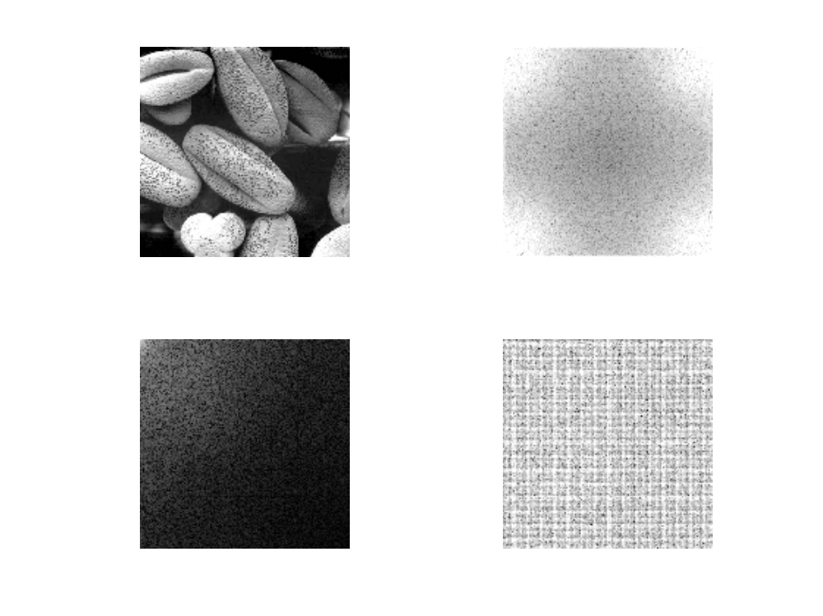
习题5.2 对数字图像作图像变换，观察其振幅谱,并做反变换
clear all;
I=imread('fig6.jpg');
subplot(2,3,1);imshow(I);
C=dct2(I);
subplot(2,3,2);imshow(log(1+abs(C)),[0 10],'notruesize');
CC=idct2(C);
subplot(2,3,3);imagesc(abs(CC));
H = double(hadamard(512));
HH=H*double(I)*H';
subplot(2,3,5);imshow(log(1+abs(HH)),[-10 10],'notruesize');
HHH=H*HH*H'*512*512;
subplot(2,3,6);imagesc(abs(HHH));

习题5.3 对图像作图像变换，去其高频分量,再反变换

clear all;
a=imread('fig5.jpg');
f=fft2(a);
ff=f;
h=0.99;
xy=imfinfo('fig5.jpg');
y=xy.Width/2;
x=xy.Height/2;
hx=x*h;
hy=y*h;
%(x,y)为图象的中心
%ff(x-hx:x+hx,y-hy:y+hy)=0;
for i=1:xy.Width
for j=1:xy.Height
if (i-x)^2+(j-y)^2 < hx^2
ff(i,j)=0;
end
end
end
fff=ifft2(ff);
subplot(2,3,1);imshow(a);xlabel('A:原始图像');
subplot(2,3,2);imshow(log(1+abs(f)),[0 10],'notruesize');xlabel('Fourier变换');
subplot(2,3,3);imshow(log(1+abs(ff)),[0 10],'notruesize');xlabel('Fourier变换的高频置0');
subplot(2,3,4);imshow(abs(fff),[0,255]);xlabel('B:高频置0后再反变换');
fz=fff-double(a);
n=5;
s=5*1/(exp(n*log(h)));
subplot(2,3,6);imshow(abs(s*fz),[0,255]);xlabel('A-B:原图象减去“高频置后再反变换”图象');
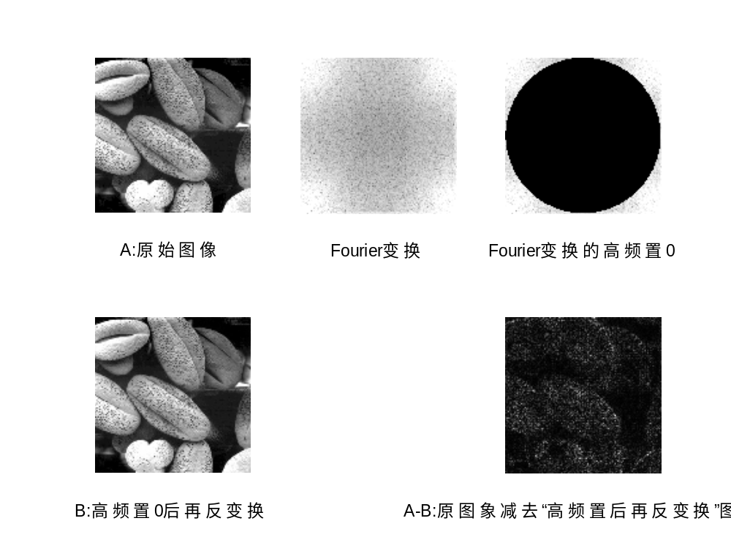

习题 5.4傅立叶变换的逆变换，可以通过求其正变换而得到
colormap(gray);
a=imread('abc.jpg');
%b=uint8(a(:,:,1));
subplot(2,2,1);
imshow(a);
xlabel('原始图像');
f=fft2(double(a));
subplot(2,2,2);
imshow(log(1+abs(f)),[0 10],'notruesize');
xlabel('傅立叶变换');
ff=fft2(double(conj(f)));
subplot(2,2,3);
cc=abs(ff);
imagesc(cc);
xlabel('傅立叶变换的共轭的傅立叶变换');
fff=ifft2(f);
subplot(2,2,4);
cc=abs(fff);
imagesc(cc);
xlabel('傅立叶反变换');

习题5.5 傅立叶变换的周期性
clear all;
a=imread('fig5.jpg');
f=fft2(a);
ij=size(a);
i1=ij(1);
j1=ij(2);
n=2;
ff=ones(n*i1,n*j1);
for i=1:n
for j=1:n
ff((i-1)*i1+1:i*i1,(j-1)*j1+1:j*j1)=f(:,:);
end
end
fff=ifft2(ff);
subplot(2,2,1);imshow(a);xlabel('A:原始图像');
subplot(2,2,2);imshow(log(1+abs(f)),[0 10],'notruesize');xlabel('Fourier变换');
subplot(2,2,3);imshow(log(1+abs(ff)),[0 10],'notruesize');xlabel('倍Fourier变换');
subplot(2,2,4);imshow(abs(fff),[0,255]);xlabel('倍反变换');
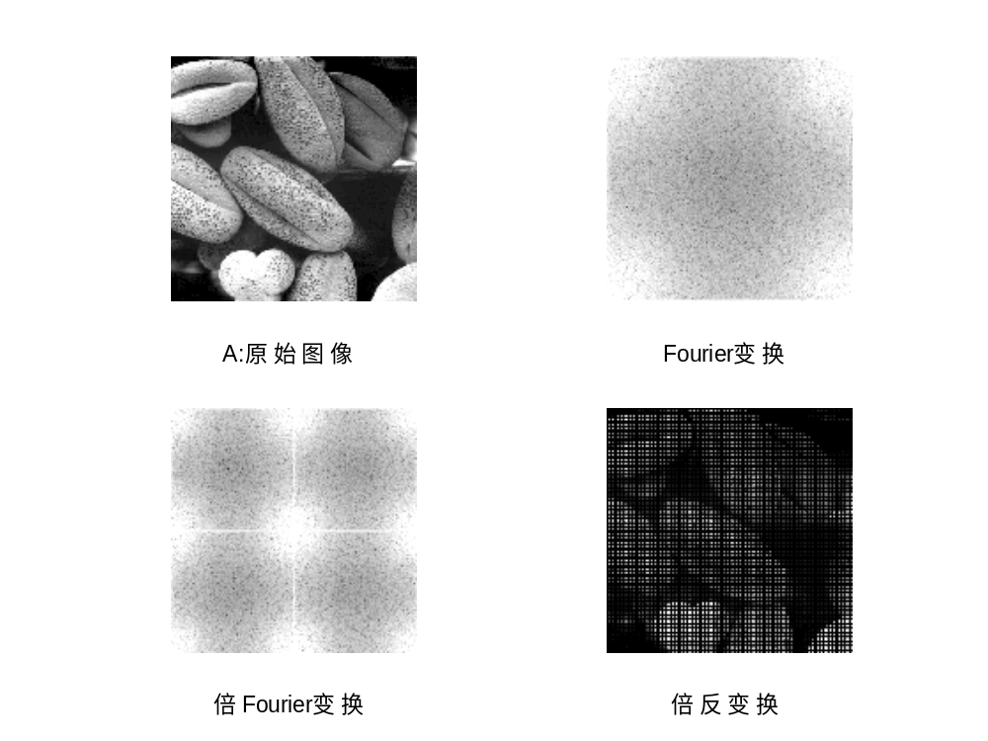
习题5.6 图像重建
a=imread('fig6.jpg');
dt=180;
r=radon(a,0:dt); %从0度开始，对b进行180个角度扫描，步长为1度
ir=iradon(r,0:dt); %对投影数据r进行重建
subplot(1,3,1);imshow(a);
subplot(1,3,2);imagesc(r);
subplot(1,3,3);imagesc(ir);
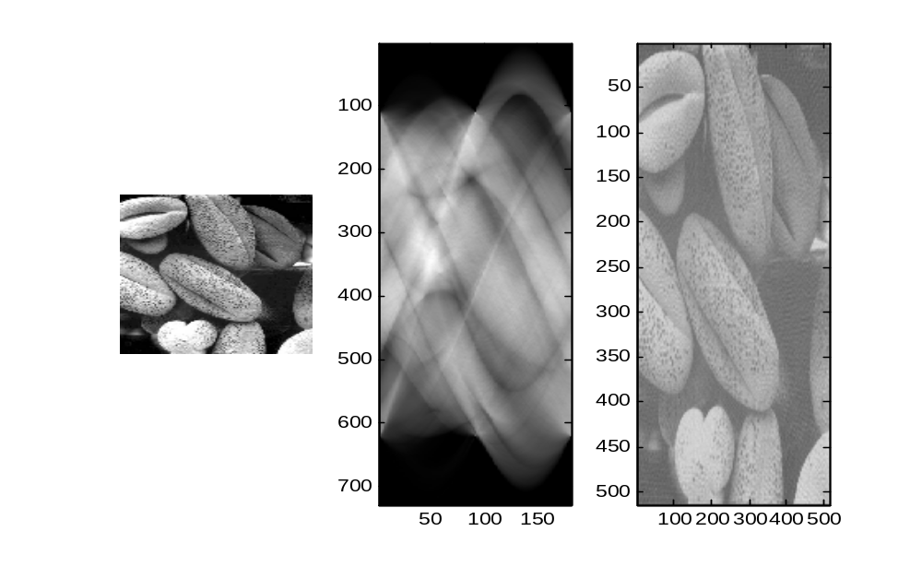

实验6 频域图像增强

习题6.1 理想低通（高通）滤波器
- 低通理想滤波
a=imread('a.jpg');
b=a(:,:,1);
f=fft2(b);
ff=f;
h=10;
xy=iminfo('a.jpg');
x=xy.Width/2;
y=xy.Height/2; %(x,y)为图像的中心
ff[x:y,x+h:y+h]=0;
fff=ifft2(ff);

- 高通滤波
a=imread('a.jpg');
b=a(:,:,1);
f=fft2(b);
ff=f;
fff=fftshift(ff);
fff[x:y,x+h:y+h]=0;
fff=fftshift(fff);
ffff=ifft2(fff,b);

习题6.2 Butterworth滤波器
b=imread(' tu05-15.gif');
%b=(a(:,:,1)+a(:,:,2)+a(:,:,3))/3;
colormap(gray);
imagesc(b);
c=size(b);
x=c(1);
y=c(2);
for i=1:x
for j=1:y
d(i,j)=double(b(i,j));
end;
end;
e=fft2(d);
f=e;
n=-4;
d00=x/5;
d0=d00*d00;
for i=1:x
for j=1:y
f(i,j)=1/(1+(((i-x/2)^2+(j-y/2)^2)/d0)^n);
end;
end;
g=f.*e;
h=ifft2(g);
imagesc(abs(h),[0,50]);
xlabel('n=-4, d0=100');
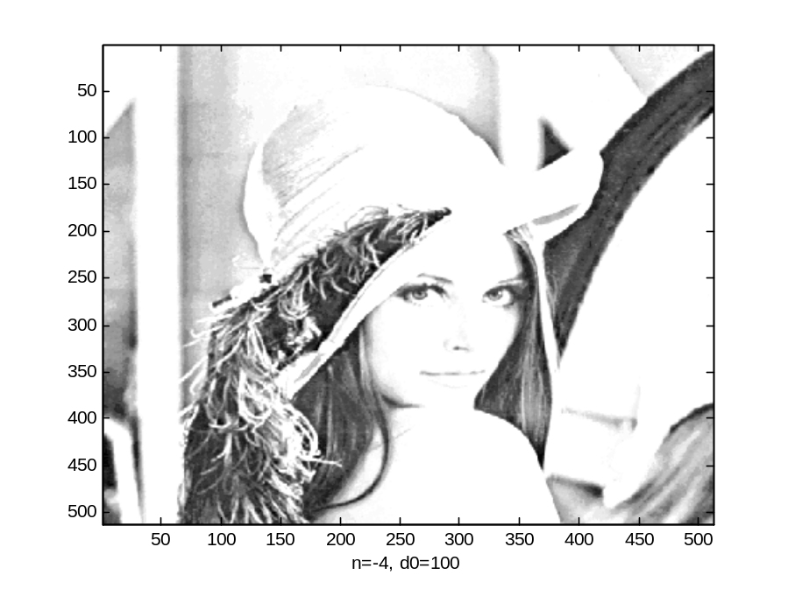

实验7 图像编码

习题7.1.计算灰度图像的信息熵和编码效率
clear all;
a1=imread('a1.jpg');%将原始图像读到a1里
aa=double(a1);
a2=uint8((aa(:,:,1)+aa(:,:,2)+aa(:,:,3))/3); %求原始图像的灰度图象，设为a2
b=size(a2);
pixel=zeros(1,256);
for i=1:b(1)
for j=1:b(2)
pixel(a2(i,j)+1)= pixel(a2(i,j)+1)+1;
end
end
S=0;
for i=0:255
if pixel(i+1)>0
SS= pixel(i+1)/(b(1)*b(2))*log(pixel(i+1)/(b(1)*b(2)))/log(2);
S=S+SS;
end
end
-S
-S/8
1-（-S/8）

实验8 图像分析

习题8.1 印刷体字符识别
%%%%%%%%%%%%%%%%%%%%%%%xunlian.m%%%%%%%%%%%%
%识别集合为1行
clear all;
debug1=1; %debug=1调试，debug=0运行
SS='ABCDEFGHIJKLMNOPQRSTUVWXYZ-0123456789';
global dig;
global count;
global X;
global data_theta;
data_theta=128;

%1）读图像
b=imread('dig.bmp');
bb=b(:,:,1); %取b的一个分量
subplot(5,1,1),imshow(bb);

%2）图像分割
%2.1）将b二值化（相当于将字符图象从背景里分割出来）
bw=bb<250;
subplot(5,1,2),imshow(bw);

%2.2）确定字符图像的范围
%2.2.1）求整个图像的重心
s=size(bw);
x0=0;
y0=0;
S=0;
for i=1:s(1)
for j=1:s(2)
S=S+bw(i,j);
x0=x0+i*bw(i,j);
y0=y0+j*bw(i,j);
end
end
x0=x0/S;
y0=y0/S;

%2.2.2）求字符子图像的范围，本例为规则矩形
x1=x0;
y1=y0;%左上角坐标
x2=x0;
y2=y0;%右下角坐标
for i=1:s(1)
for j=1:s(2)
if bw(i,j)==1
if i<x1
x1=i;
end
if j<y1
y1=j;
end
if i>x2
x2=i;
end
if j>y2
y2=j;
end
end
end
end

%2.2.3）显示外框
bbw=bw;
tt=3;%字符间距
y2=y2+tt;
y1=y1-tt;
for i=x1:x2
bbw(i,y1)=1;
bbw(i,y2)=1;
end
for j=y1:y2
bbw(x1,j)=1;
bbw(x2,j)=1;
end
subplot(5,1,3),imshow(bbw);

%2.3)分离单个字符，并确定字符个数
count=0;%字符个数
bbww=0;
k1=1;
k2=1;
lstart(k1)=y1;%每个字符的左坐标
lend(k2)=y1;%每个字符的右坐标
for j=y1:y2
status=0;
for jj=x1:x2
status=status+bw(jj,j);
end
st= status>0 ;
if st~=bbww
count=count+1;
if st>bbww
lstart(k1)=j;
k1=k1+1;
else
lend(k2)=j;
k2=k2+1;
end
%框定每个字符
for jj=x1:x2
bbw(jj,j)=1;
end
bbww=st;
end
end
count=count/2;
subplot(5,1,4),imshow(bbw);

%分割出每个字符
dig=zeros(x2-x1+1,x2-x1+1,count);
for i=1:count
for j=1:(x2-x1+1)
for k=1:lend(i)-lstart(i)+1
dig(j,k,i)=bw(x1-1+j,lstart(i)-1+k);
end
end
end
%对分割出的每个字符进行显示
for i=1:count
A=dig(:,:,i);
subplot(5,1,5), imshow(A),title(['分割出来的字符序号=',num2str(i)]);
pause;
end

%3)计算每个字符的特征向量
%特征向量长度为data_theta

X=zeros(count,data_theta+1);%第一个分量为字符的内部代码
% X=vectors360(dig,count,data_theta);
X=vectors_touying(dig,count,data_theta);
for i=1:count
X(i,1)=uint8(SS(i));
end
xlswrite('digit.xls',X);
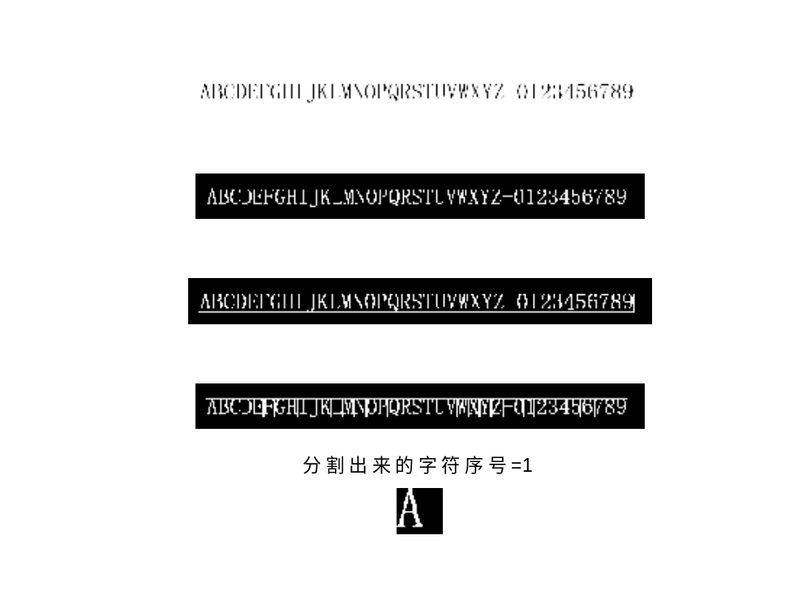
%%%%%%%%%%%%%%%%%%%%%%%%%%%%%%%shibie.m%%%%%%%%%%%%%%%%%%%
%识别集合为1行ABCDEFGHIJKLMNOPQRSTUVWXYZ-0123456789
clear all;
debug1=1; %debug=1调试，debug=0运行

global dig;
global count;
global X;
global data_theta;

data_theta=128;

%1）读图像

b=imread('dig5.bmp');
bb=b(:,:,1); %取b的一个分量
subplot(3,2,1),imshow(bb);

%2）图像分割
%2.1）将b二值化（相当于将字符图象从背景里分割出来）
bw=bb<250;
subplot(3,2,2),imshow(bw);

%2.2）确定字符图像的范围
%2.2.1）求整个图像的重心
s=size(bw);
x0=0;
y0=0;
S=0;
for i=1:s(1)
for j=1:s(2)
S=S+bw(i,j);
x0=x0+i*bw(i,j);
y0=y0+j*bw(i,j);
end
end
x0=x0/S;
y0=y0/S;

%2.2.2）求字符子图像的范围，本例为规则矩形
x1=x0;
y1=y0;%左上角坐标
x2=x0;
y2=y0;%右下角坐标
for i=1:s(1)
for j=1:s(2)
if bw(i,j)==1
if i<x1
x1=i;
end
if j<y1
y1=j;
end
if i>x2
x2=i;
end
if j>y2
y2=j;
end
end
end
end

%2.2.3）显示外框
bbw=bw;
tt=3;%字符间距
y2=y2+tt;
y1=y1-tt;
for i=x1:x2
bbw(i,y1)=1;
bbw(i,y2)=1;
end
for j=y1:y2
bbw(x1,j)=1;
bbw(x2,j)=1;
end
subplot(3,2,3),imshow(bbw);

%2.3)分离单个字符，并确定字符个数
count=0;%字符个数
bbww=0;
k1=1;
k2=1;
lstart(k1)=y1;%每个字符的左坐标
lend(k2)=y1;%每个字符的右坐标
for j=y1:y2
status=0;
for jj=x1:x2
status=status+bw(jj,j);
end
st= status>0 ;
if st~=bbww
count=count+1;
if st>bbww
lstart(k1)=j;
k1=k1+1;
else
lend(k2)=j;
k2=k2+1;
end
%框定每个字符
for jj=x1:x2
bbw(jj,j)=1;
end
bbww=st;
end
end
count=count/2;
subplot(3,2,4),imshow(bbw);

%分割出每个字符
dig=zeros(x2-x1+1,x2-x1+1,count);
for i=1:count
for j=1:(x2-x1+1)
for k=1:lend(i)-lstart(i)+1
dig(j,k,i)=bw(x1-1+j,lstart(i)-1+k);
end
end
end
%对分割出的每个字符进行显示
for i=1:count
A=dig(:,:,i);
subplot(3,2,5), imshow(A),title(['分割出来的字符序号=',num2str(i)]);
pause;
end

%3)计算每个字符的特征向量
%特征向量长度为data_theta

X=zeros(count,data_theta+1);%第一个分量为字符的内部代码
% X=vectors360(dig,count,data_theta);
X=vectors_touying(dig,count,data_theta);

%4)调用字符特征向量数据库
MM= xlsread('digit.xls');
MMM=size(MM);
Xa=zeros(1,MMM(2)-1);
Xb=Xa;

%5）从库中找最近距离向量
str='';
SS='ABCDEFGHIJKLMNOPQRSTUVWXYZ-0123456789';
for j=1:count
pause;
Xa=X(j,2:data_theta+1);
minX=0;
minY=0;
for i=1:MMM(1)
Xb=MM(i,2:MMM(2));
minY=(Xa*Xb')^2/(((Xa*Xa')*(Xb*Xb')));%相似性公式
% minY=(Xa-Xb)*(Xa-Xb)';%相似性公式
if minX<minY
minX=minY;
X(j,1)=MM(i,1);
end
end

ij=X(j,1); %字符内码
ijk='';
for iii=1:MMM(1)
if ij==uint8(SS(iii));
ijk=SS(iii);%字符
break;
end
end

A=dig(:,:,j);
subplot(3,2,6), imshow(A),title(['字符=',ijk]),ylabel(['相似性=',num2str(minX)]);
str=strcat(str,num2str(ijk));
end

%6）输出结果
xlabel(['识别结果：',str]);
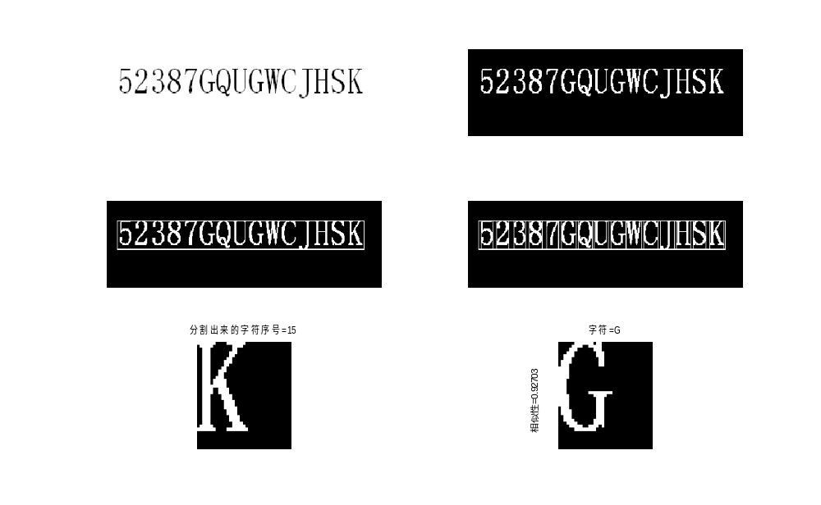
%%%%%%%%%%%%% vectors_touying.m%%%%%%%%%%%%%%%
function X=vectors_touying(dig,count,data_theta)
for i=1:count
A=dig(:,:,i);
XY=size(A);
XX=zeros(1,XY(1));
YY=zeros(1,XY(2));
for i1=1:XY(1)
for i2=1:XY(2)
XX(i1)= XX(i1)+A(i1,i2);
end
end
for i2=1:XY(2)
for i1=1:XY(1)
YY(i2)= XX(i2)+A(i1,i2);
end
end
%%%%%%%%%%%%%%%
a=1;
b=XY(1);
c=1;
d=data_theta/2;
for iii=1:d
xyz=((b-a)/(d-c))*(iii-c)+a;
xyz0=floor(xyz);
xyz1=ceil(xyz);
if xyz0==xyz1
X(i,1+iii)=XX(xyz1);
else
X(i,1+iii)=XX(xyz1)*(xyz-xyz0)/(xyz1-xyz0)+XX(xyz0)*(xyz-xyz1)/(xyz0-xyz1);
end
end
a=1;
b=XY(2);
c=1;
d=fix(data_theta/2);
for iii=1:d
xyz=((b-a)/(d-c))*(iii-c)+a;
xyz0=floor(xyz);
xyz1=ceil(xyz);
if xyz0==xyz1
X(i,1+d+iii)=YY(xyz1);
else
X(i,1+d+iii)=YY(xyz1)*(xyz-xyz0)/(xyz1-xyz0)+YY(xyz0)*(xyz-xyz1)/(xyz0-xyz1);
end
end
end

习题8.2 手写体字符识别

以下程序的功能为：仅根据Euler数这一个特征，判断手写数字0,1,8等。适当地多取几个特征，很容易将程序扩展为判断0，1，2，3，4，5，6，7，8，9等10个数字的场合。以下图像分析的实例非常简单，以该思想为基础，可进一步深化算法，设计出更复杂的高效率字符判读算法。(使用wavread,wavplay两函数，其目的是为了将所判定结果，以声音形式输出。)

%y0= wavread('s0');
%y1= wavread('s1');
%y8 = wavread('s8');
Fs = 11025;
b=imread('b018.jpg'); %用图画程序写一个0、1或8，保存为b018.jpg（图像获取）
bb=b(:,:,1); %取b的一个分量
bw=bb<100; %将b 二值化（相当于图像分割操作）
c=bweuler(bw); %求bw的Euler数（相当于图像描述，特征提取操作）
%以下部分为图像识别操作，（相当于分析与分类操作）
switch c
case -1
cc=8;
% wavplay(y8,Fs);
case 0
cc=0;
%wavplay(y0,Fs);
case 1
cc=1;
%wavplay(y1,Fs);
otherwise
ccc=999; %ccc=999,不可识别
end
cc
ccc %显示判断结果

